Извјештај о раду Службе заштите и спашавања општине Пљевља за 2025. годину



Служба заштите општине Пљевља основана је одлуком Предсједника општине бр. 02031-1262 од 27. 12. 2007. године, а почела је са радом доношењем општинске одлуке о престанку важења одлуке о оснивању Ватрогасне јединице општине Пљевља од 2. 06. 2008. године.
Доношењем Закона о заштити и спашавању (Сл.лист бр. 013/07, 005/08, 086/09, 032/11, 54/16, 146/21, 3/23) престао је да важи Закон о заштити од пожара, па су тако и дотадашње Ватрогасне јединице преименоване у Службе заштите.
Служба заштите је професионална служба организована у складу са посебним законом. Служба заштите врши нарочито сљедеће послове:
- пружање помоћи угроженом и настрадалом становништву;
- гашење пожара и спашавање приликом пожара;
- спашавање из рушевина, клизишта и снијежних лавина;
- спашавање приликом поплава и других елементарних непогода;
- спашавање у планинама и кањонима;
- спашавање приликом саобраћајних несрећа;
- спашавање приликом удеса и незгода у цивилном ваздухопловству.
Рад службе заштите заснива се на принципима командовања у складу са правилима службе заштите. Послове заштите и спашавања у служби заштите врше ватрогасци-спасиоци.
1. ПРЕВЕНТИВНЕ АКТИВНОСТИ СЛУЖБЕ ЗАШТИТЕ
Превентивне активности су све оне активности које се предузимају да би се ризици избјегли или предупредили. Превентива је склоп активности и мјера на ширем простору и у оквиру више субјеката тј. комплетног система. У склопу тих активности што се тиче Службе заштите вршена је обука ученика и грађана о могућим хазардима (нарочито пожарима) као и израда одређених планских докумената. Такође се надограђује знање запослених, врши се стална контрола исправности технике, допуна недостајућих средстава за заштиту од пожара и других хазарда, обавјештавају се грађани путем медија и сајта службе о могућим хазардима и начину поступања приликом истих.
- Обука за три припадника службе у Скадру (Албанија) из области управљања сложеним поплавама
- Обука на тему гашења шумских пожара у Беранама за три припадника службе
- У Даниловграду је одржано предавање за два припадника службе из области транспорта опасних материја
- Два припадника службе су у Даниловграду присуствовала предавању на тему савладавања професионалног стреса
- Обука за два припадника службе у Даниловграду на тему смањења ризика од катастрофа
- Обука из области коришћења PP апарата у ОШ ,,Бошко Буха“ у сарадњи са представницима Директората за заштиту и спашавање
- Обука из области коришћења PP апарата у ОШ на Срдановом Гробу у сарадњи са представницима Директората за заштиту и спашавање
- Посјета дјеце из Дневног центра Служби заштите (пригодно предавање)
- Урађен План рада службе за 2025. годину
- Редовно се ажурира сајт службе http://vatrogasci-pljevlja.com/ који је својеврстан извор информација за све заинтересоване из ове области
- Контрола исправности технике се врши на дневном, недељном и мјесечном нивоу
- Извршен је здравствени систематски преглед запослених, а 12 припадника службе било је на професионалној рехабилитацији у Игалу
- Са припадницима МУП-а обишли смо Мјесне заједнице и разговарали са грађанима о опасностима од пожара
2. ОПЕРАТИВНЕ АКТИВНОСТИ СЛУЖБЕ ЗАШТИТЕ
Што се тиче оперативних активности њихов број и обим се не може планирати осим неких статистичких показатеља за дужи временски период (у служби се води стална и прецизна евиденција о свим догађањима). У следећој табели је приказан број интервенција по категоријама:
Из табеле се може констатовати (упоредни подаци са претходним годинама) да је број интервенција у 2025. години на просјечном нивоу. Пожара на отвореном простору (шуме, некошене ливаде, ниско растиње) је било у значајном броју у прољећном, а и у љетњем периоду. Причињене су велике материјалне штете и опожарене су огромне површине, значајно је нарушена и еколошка равнотежа. Нарочито је био карактеристичан мјесец јул када смо имали двије жртве пожара, а изгорело је 30 помоћних објеката. Због велике суше активно су гореле и листопадне шуме што није уобичајено. Чест изазивач оваквих пожара су неуређене површине испод електро водова и далековода.
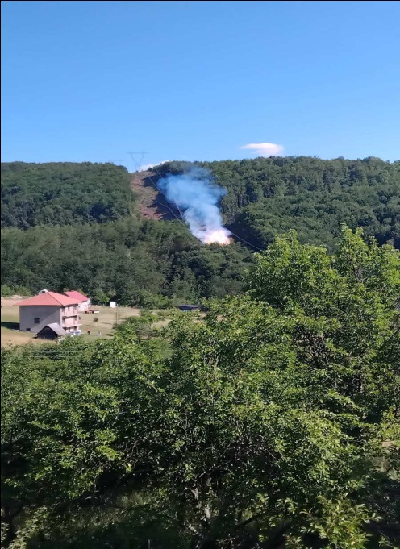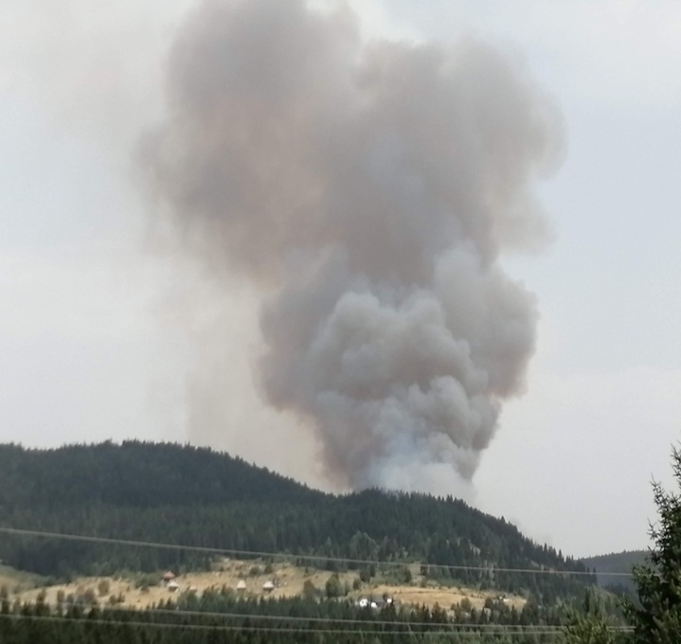
И у овој години се наставља тренд интервенција као што су: одстрањивање гмизаваца, спасавање животиња, потрага за изгубљеним и залуталим особама.
Не смањује се број интервенција контејнера и депонија смећа. Било је пожара и на новопостављеним полуподземним контејнерима.
Један од значајнијих пожара по обиму и висини штете је пожар на пословном објекту дрвопрерађивачке фирме ,,ЈАСЕН“ на Срдановом Гробу.
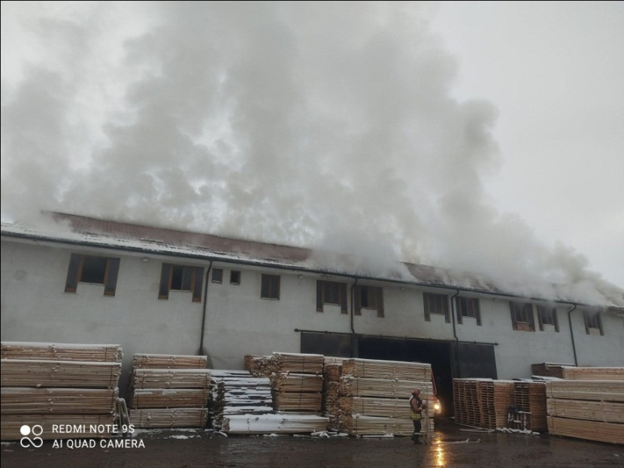
РЕКАПИТУЛАЦИЈА
- У периоду 1. 01. 2025. год. - 31. 12. 2025. године Служба заштите је имала 374 интервенцијe или 31 просјечно мјесечно.
- Просјечан број учесника по интервенцијама је био 2,33.
- Просјечан број возила коришћених по интевенцијама је 1,04.
- На интервенцијама је укупно утрошено 325060 л воде или 869 л по интервенцији.
- Интервенције су трајале укупно 664 ⁴² сати или просјечно 1 сат и 47 минута.

ДОПРЕМА ВОДЕ

- У периоду 1.01.2025. год. - 31.12.2025. год. Служба заштите отпремила је 232 цистијерне воде или 1005 м³ воде.
- У Ромско насеље на Трлици отпремљено је укупно 220 цистијерне или 964 м³ воде.
- Становништву руралног подручја општине отпремљене су укупно 10 цистијерни или 32 м³ воде.
- Предузећима је отпремљено 2 цистијерне или 7 м³ воде.

3. КАДРОВСКА И СТАРОСНА СТРУКТУРА

СТАРОСНА СТРУКТУРА У СЛУЖБИ ЗАШТИТЕ И СПАШАВАЊА У 2025. ГОДИНИ
Општина | До 25 година |  | Од 25 до 45 година |  | Од 45 до 55 година |  | Преко 55 година |  | Укупно
 | Ватрогасци-спасиоци | Остали | Ватрогасци-спасиоци | Остали | Ватрогасци-спасиоци | Остали | Ватрогасци-спасиоци | Остали | Ватрогасци-спасиоци | Остали
Пљевља | 5 | / | 9 | 2 | 11 | 2 | 5 | 1 | 30 | 5
СТЕПЕН ОБРАЗОВАЊА ЗАПОСЛЕНИХУ СЛУЖБИ ЗАШТИТЕ И СПАШАВАЊА У 2025. ГОДИНИ (ватрогасци-спасиоци и остали који су на неодређено вријеме)
Општина | Основна школа | III i IV ниво квалификације образовања | V, VI и VII ниво квалификације образовања | Магистарске и докторске студије | Напомена:
Пљевља | / | 31 | 4 | / | /

У 2025. години постигнут је изузетан напредак у подмлађивању службе, примљено је на неодређено вријеме пет ватрогасаца спасилаца који ће у будућности бити носиоци службе.
4. ТЕХНИЧКА ОПРЕМЉЕНОСТ

Служба заштите је технички добро опремљена што се тиче возила, личне и колективне опреме. Велики проблем је настао када је у току интервенције 2024. године хаварисано ватрогасно возило за доставу воде које нам је неопходно у возном парку и чија оправка је још увијек у току. Проблем представља недостатак аутомеханичких љестви за спасавање са високих зграда. Могућа алтернатива аутомеханичким љествама је ускочни душек чија набавка је планирана у наредном периоду. Сви запослени посједују сертификовану заштитну опрему.
У оквиру пројекта преко Директората за заштиту и спашавање Служби заштите су одобрена средства за набавку девет ручниих радио станица (ТЕТРА систем), па би са већ постојећим служба била сасвим добро опремљена системом ТЕТРА везе. Вриједност набавке је 10.726,00 €.
Такође је донацијом Фондације ,,Волонтери ЦГ“ набављено 35 специјалних маски за шумске пожаре, а фирма Хемосан из Бара је донирала 200 кг апсорбера за масноће који се користи приликом изливања уља и масти на коловоз.
Рудник угља је донирао Служби заштите 25 напртњача врхунског квалитета укупне вредности 6.594,50 €, па уз пет купљених служба је опремљена са овим веома битним сегментом опреме који се користи углавном приликом шумских пожара.
Урађена је надоградња теренског возила за почетне пожаре ИСУЗУ Д Max, чиме је значајно подигнута оперативна спремност службе. Средства су обезбијеђена преко капиталног буџета Општине Пљевља (46.960,00 €). Такође из буџетских средстава је урађено брендирање и сјетлосно звучна сигнализација и другог теренског возила ИСУЗУ Д Max.
Од Директората за заштиту и спашавање је на реверс преузет склопиви преносиви базен од 8 м³ који се користи као водозахват приликом гашења пожара из ваздуха.

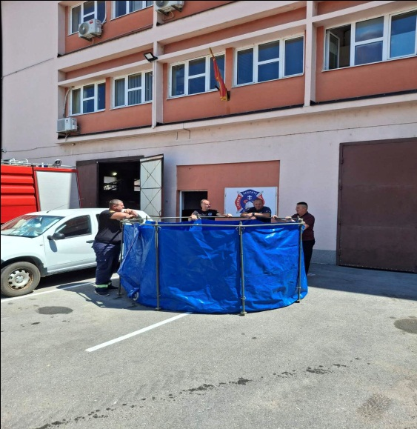
5. АКТИВНОСТИ НА ВАНПРОФЕСИОНАЛНИМ ПОСЛОВИМА
У току сушног љета на локације гд‌је локална предузећа нису могла доћи са својом механизацијом наша служба је превозила воду грађанима. Такође возилима службе је вршена комплетна допрема воде у Ромско насеље што је активност која изискује значајно ангажовање ресурса службе.

 |  | Лична и колективна опрема
 | Лична опрема
 | Врста | Произвођач | Год. наб. | Количина | Напомена
1 | Шљем | DRÄGER | 2015 | 31 ком. | за шумске пожаре
2 | Шљем | DRÄGER | 2016 | 24 ком.
3 | Радни комбинезони | KARALIĆ | 2016 | 31 ком.
4 | Рукавице заштитне | PORELLE | 2016 | 31 ком. | за шумске пожаре
5 | Чизме | TIGAR | 2014 | 31 ком.
6 | Одијела за прилаз ватри | FIRE EXPLORER | 2018 | 30 ком.
7 | Шљем | AKRAPOVIĆ | 2019 | 6 ком.
8 | Чизме ватрогасне | ROSENBAUER | 2019 | 31 ком.
9 | Радне ципеле | PLANIKA | 2021 | 32 ком.
10 | Прслук за спаш. на води | ELEMENT GEAR | 2022 | 6 ком.
11 | Чарапе | BESTARD | 2022 | 4 пара
12 | Ципеле глежњаче | NRS RESCUE GLOVES | 2022 | 4 пара
13 | Рукавице заштитне | RIVER EVOLUTION | 2022 | 4 пара
14 | Појас | SANDILINE | 2022 | 4 ком.
15 | Подкапа неопрен | RIVER EVOLUTION | 2022 | 4 ком.
16 | Уже за бацање | ELEMENS HUSK | 2022 | 4 ком.
17 | Кацига | NRS | 2022 | 4 ком.
18 | Пододијело | EXEKSPEDITION | 2022 | 4 ком.
19 | Напртњаче | Vallfirest Vft 20 | 2025 | 30 ком.
20 | Маске за шумске пож. | Vallfirest Mask | 2025 | 35 ком.
 | Колективна средства, уређаји и опрема
 | Врста | Произвођач | Год. наб. | Количина | Напомена
1 | Превозна пумпа за повлачење воде | ROSENBAUER |  | 1 kom.
2 | Преносна пумпа | HONDA |  | 2 kom.
3 | Електрична пумпа |  |  | 1 kom.
4 | Агргат | HONDA H2700 MASE FH 7,5 H i LOMBARDINI (3) |  | 3 kom.
5 | Развални алат | HOLMATRO, HURST i LUKAS (2) |  | 4 ком.
6 | Димовук | HONDA GX120,300, RB FANERGY |  | 3 ком.
7 | Електрична тестера | MAKITA |  | 1 ком.
8 | Моторна тестера | STIHL 036 |  | 1 ком.
9 | Моторна брусилица за метал и бетон | STIHL TS 410 |  | 1 ком.
10 | Вентилатор и димовук | VANGUARD |  | 1 ком.
11 | Надпритисни вентилатор | ROSENBAUER |  | 1 ком.
12 | Компресор за пуњење изолационих апарата | BAUER PE-300-TE |  | 1 ком.
13 | Дрон са опремом | XIJAMIPOCO X3; SANDIKS EKSTREME | 2021 | 1 ком.
14 | Резервоар за воду 4800 л | VATREX RESCUE DSD HN | 2021 | 1 ком.
15 | Пењачка опрема |  | 2021 | 1 комплет
16 | Преносна пумпа за воду мало г капацитета | BRIGGS STRATTION | 2021 | 5 ком.
17 | Моторна тестера | STIHL | 2021 | 5 ком.
18 | Суво одијело | SAFETY |  | 4 ком.
19 | Уже плутајуће | BEAL PRO WATER | 2022 | 20 м.
20 | Гумени чамац | ZAR MINI | 2022 | 1 ком.
21 | Мотор за чамац | YAMAHA | 2022 | 1 ком.
22 | Ручни развални алат | HULIGAN PARATECH | 2023 | 1 ком.
23 | Коритаста носила | APOLLO | 2024 | 1 ком.
24 | Спинална даска | NEPTUNE | 2024 | 1 ком.
25 | Ватрогасне рукавице | FIRE KEEPER | 2024 | 30 пари
 | Недостајућа лична и колективна опрема
 | Врста | Произвођач | Год. наб. | Количина | Напомена
1 | Подкапе за прилаз ватри |  |  | 30 ком.
2 | Пењачка опрема |  |  | 1 комплет
3 | Ауто љестве |  |  | 1 ком.
4 | Ускочни душек |  |  | 1 ком.
 | Телекомуникациона и компјутертска опрема
 | Врста | Произвођач | Год. наб. | Количина | Напомена
1 | Радо станице | BAOFENG UV-5R |  | 31 ком.
2 | Радио станице | TETRA | 2024 | 12 ком. | 10 ручних, 1 колска и 1 стационарна
3 | Рачунари |  |  | 7 ком.
4 | Штампачи |  |  | 6 ком.
 | Возни парк Службе заштите
 | Врста | Произвођач | Год. наб. | Количина | Напомена
1 | Ватрогасни камион | MERCEDES BENZ UNIMOG U-500 4x4 | 2010 | 2 kom. | 4000 литара резервоар
2 | Ватрогасни камион | MERCEDES BENZ Atego 1528AF 4x4 | 2009 | 1 kom. | 4000 литара резервоар
3 | Ватрогасни камион | MERCEDES BENZ Actros 2036AK 4x4 | 2009 | 1 kom. | 7000 литара резервоар
4 | Ватрогасни камион | STEYR | 1980 | 1 kom. | 2000 литара резервоар
5 | Ватрогасни камион | EURO ZETA | 2005 | 1 kom. | 2000 литара резервоар
6 | Ватрогасни камион | TAM 150 | 1985 | 2 kom. | 3000 литара резервоар
7 | Ватрогасни камион | TAM 150 | 1988 | 1 kom. | 5000 литара резервоар
8 | Моторне санке | TAYGA |  | 1 kom.
9 | Путничко возило | LADA NIVA | 2001 | 1 kom.
10 | Путничко возило | LADA NIVA | 2009 | 1 kom. | Продужена кабина
11 | Путничко возило | DACIJA DUSTER | 2017 | 1 ком.
12 | Tеретно теренско возило | ISUZU PICK UP D MAX N60 BB 4x4 | 2023 | 2 kom.

6. СМЈЕШТАЈНИ КПАЦИТЕТИ
Служба заштите и спашавања смјештена је у згради у ул. Народне револуције која задовољава основне потребе за боравак и рад. Дио просторија се користи под закупом од осигуравајућег друштва. Велики проблем представља недостајући гаражни простор тако да је значајан број возила на отвореном. Осим што су изложена зубу времена због ниских температура у зимском периоду цистијерне су празне како вода неби заледила, а самим тим су неупотребљива за интервенције на гашењу пожара. Радови на пројектовању гаража су обустављени због најављене изградње новог савременог ватрогасног дома чија реализација је још увијек неизвјесна.

7. УНУТРАШЊА ОРГАНИЗАЦИЈА
Служба заштите је организационо подијељена на два од‌јељења: ођељење за оперативне послове и од‌јељење за превентиву, одржавање и логистику.
Од‌јељење за оперативне послове састоји се од четири тима који функционишу у оквиру четворобригадног смјенског рада. У случају потребе тимови дјелују заједно по унапријед одређеној приправности.
Од‌јељење за превентиву и логистику углавном се брине за обезбјеђење свих потребних услова за рад оперативног сектора, разраде оперативних планова, одржавање средстава и опреме, вођење евиденције у складу са законом, вршење обрачунских послова и све друго.
У Служби је запослено 35 службеника од којих су 33 на оперативним пословима.

8. ЗАКЉУЧАК
Служба функционише на принципима узајамне помоћи и повјерења што је и неопходан услов за обављање веома сложених послова на заштити и спашавању људских живота и материјалних добара. Уз предан рад, свакодневно увјежбавање и домаћински однос према опреми и средствима за рад постижу се веома импресивни резултати на пољу спашавања.
За изузетан допринос при гашењу великих шумских пожара у Подгорици у августу мјесецу када је у двије групе било ангажовано 10 пљеваљских ватрогасаца Предсједник општине др Дарио Вранеш их је једнократно новчано наградио са по 200,00 €. Приликом гашења пожара у Подгорици наша служба је стекла велики углед и врло професионално је заступала своју општину.
Директорат за заштиту и спашавање je додијелио Значку заштите и спашавања Ратку Пејовићу за допринос у систему заштите и спашавања. Ово је први пут да овако високо признање добије неко из наше службе
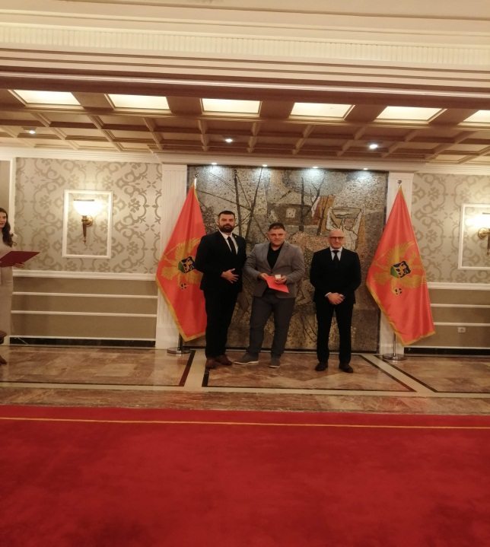

Од 2023. године на предлог Предсједника општине др Дарија Вранеша уведена је пракса да се сваке године додијели признање за најбољег ватрогасца. Ове године награђен је ватрогасац спасилац Вељо Вуковић.

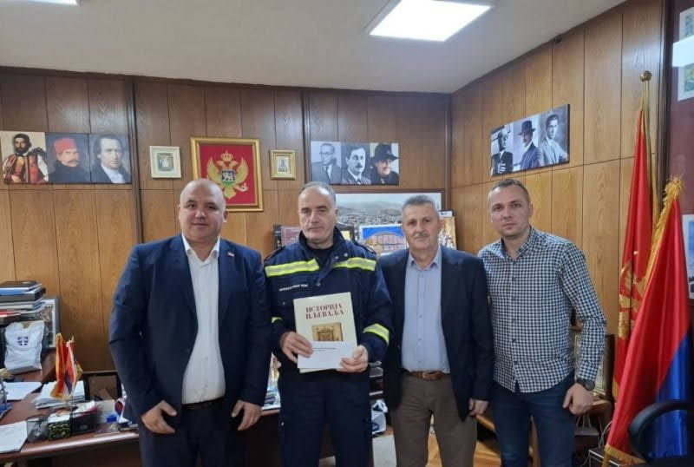

У Пљевљима, јануарa 2026. године

Служба заштите и спашавања К О М А Н Д И Р
Богдан Бојовић

